Metody a techniky formativního hodnocení – 5. 3. 2019

Spojte metody a techniky FH (1-9) s jejich ukázkou (A-I). max. 8 bodů
Řešení | Metoda / technika FH | Ukázka
 | 1. KONTROLNÍ SEZNAM (CHECKLIST) | A Na tvé práci zejména oceňuji, že dokážeš informace prezentovat rozmanitými způsoby a že využíváš různé strategie k vysvětlování svých myšlenek, aby ti porozuměly všechny typy žáků.
 | 2. STANOVOVÁNÍ CÍLŮ | B Dařilo se mi klást vhodné otázky, abych ostatní v diskuzi vracel k tématu.
 | 3. SADA KRITÉRIÍ | C
 | 4. SEBEHODNOCENÍ | D Student navrhne vhodná opatření vedoucí k ochraně přírody.
 | 5. VRSTEVNICKÉ / VZÁJEMNÉ HODNOCENÍ | E
 | 6. PRÁCE S CHYBOU | F Vy jste opravdu výborný umělec!
 | 7. PROPUSTKY | G
 | 8. POPISNÁ ZPĚTNÁ VAZBA | H Působivost tohoto Vašeho díla nespočívá v dokonalé technice, mnohem důležitější je zde Váš osobitý výraz, v němž se projevuje lyrická básnivost.
 | 9. POSUZUJÍCÍ ZPĚTNÁ VAZBA | 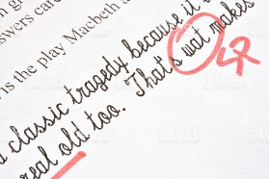  I

